## 校园反馈管理网站需求文档

## 需求说明

微信服务号“清华学通社”给学生提供了一个校园问题反馈的渠道。而团委部门希望对学生们的反馈进行有效的管理，从而更好的为同学服务。

## 界面设计

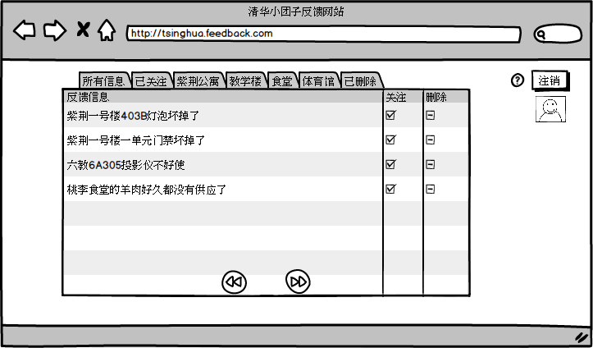

服务号给予学生的反馈渠道，要求学生对反馈内容进行分类。而分类好的反馈数据则由以上页面显示。该网站要求进行登录认证，防止所有人都可以看到反馈结果。

团委相关人员登录之后，可以通过点击上述标签来分门别类的查看学生们的反馈。如果该反馈很有价值，可以标记为关注。如果该反馈毫无意义，可以删除。

反馈将会按照时间排序。可以点击上一页/下一页按钮以查看更新/更早的内容。